# KVD/PSDSB - Seminární úkol 4

Vypracovaný seminární úkol odevzdejte prostřednictvím modulu pro odevzdání.  
Soubor pojmenujte ve tvaru **PrijmeniCV4** a odevzdejte v některém z formátů textových editorů (.doc, .docx, .odt) či ve formátu PDF.

Poznámka: Výsledky zpracovávejte v tomto dokumentu. Vhodně vkládejte texty screenshoty obrazovky a výpočty.

1. Seznamte se s přepínačem Cisco Catalyst 2960. Z uživatelské příručky tohoto zařízení zjistěte následující informace:
   1. **Jakým způsobem je možné přepínač spravovat.**

Přes správcovské rozhraní s vlastním GUI, připojením přes SSH či telnet

* 1. **Typ zařízení a využívanou verzi operačního systému (firmware).**

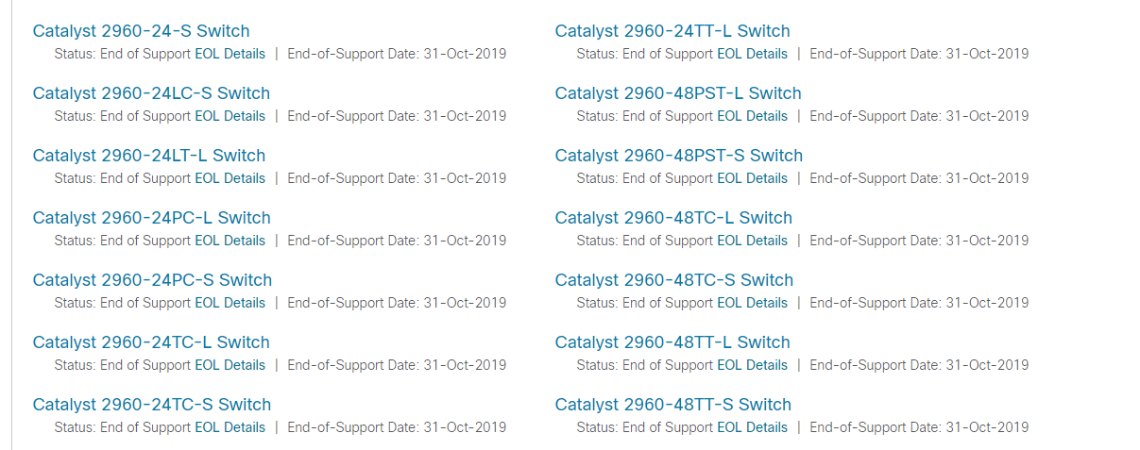Jedná se o switche z kategorie 2960 / Campus LAN Switches - Access

Od cisca již není tento typ nadále podporován pro další tipy operačních systémů.

* 1. **Funkce, kterými zařízení disponuje.**

Power over Ethernet Ports

EtherChannel Port Groups

Power Monitoring and Power Policing

USB Mini-Type B Console Port

*Uživatelská příručka*: <https://www.cisco.com/c/en/us/td/docs/switches/lan/catalyst2960/software/release/12-2_40_se/configuration/guide/scg.pdf>

1. Doplňte údaje v tabulkách uvedených níže. Vycházejte ze situací uvedených v zadání a z topologie uvedené na obrázku. Veškeré potřebné informace o zařízeních naleznete v tabulce pod obrázkem.

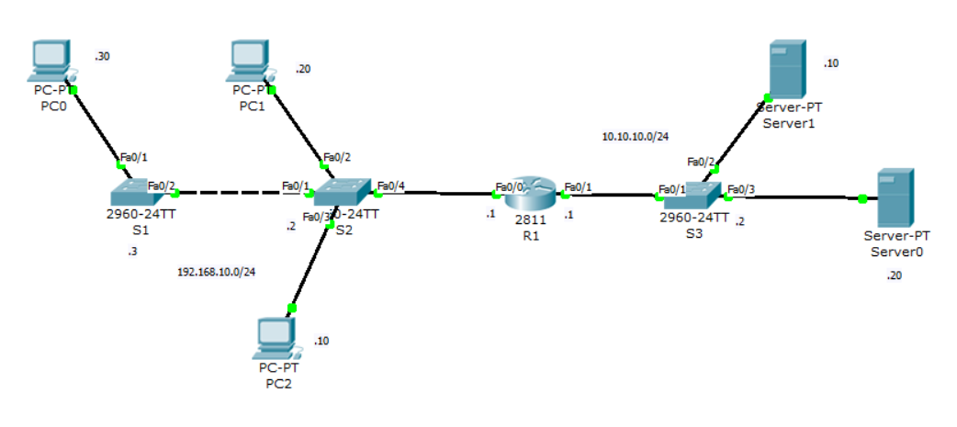

|  |  |  |  |  |
| --- | --- | --- | --- | --- |
| **Zařízení** | **Rozhraní** | **IP adresa** | **Maska sítě** | **MAC adresa** |
| R1 | Fa0/0 | 192.168.10.1 | 255.255.255.0 | 0060.2f3b.2601 |
| Fa0/1 | 10.10.10.1 | 255.255.255.0 | 0060.2f3b.2602 |
| S1 | VLAN 1 | 192.168.10.3 | 255.255.255.0 | 00e0.a34a.7ba7 |
| S2 | VLAN 1 | 192.168.10.2 | 255.255.255.0 | 0060.3e96.c30a |
| S3 | VLAN 1 | 10.10.10.2 | 255.255.255.0 | 0001.976b.cea0 |
| PC0 | Fa0 | 192.168.10.30 | 255.255.255.0 | 0001.c7b1.34b4 |
| PC1 | Fa0 | 192.168.10.20 | 255.255.255.0 | 0002.163e.b027 |
| PC2 | Fa0 | 192.168.10.10 | 255.255.255.0 | 0001.c78a.a2d9 |
| Server0 | Fa0 | 10.10.10.10 | 255.255.255.0 | 00d0.ff4c.55ac |
| Server1 | Fa0 | 10.10.10.20 | 255.255.255.0 | 000b.be22.a78e |

1. PC0 odesílá dotaz na svoji výchozí bránu.

|  |  |  |  |
| --- | --- | --- | --- |
| **Cílová MAC adresa** | **Zdrojová MAC adresa** | **Zdrojová IP adresa** | **Cílová IP adresa** |
| 0060.2f3b.2601 | 0001.c7b1.34b4 | 192.168.10.30 | 192.168.10.1 |

1. PC0 odesílá dotaz na PC2

|  |  |  |  |
| --- | --- | --- | --- |
| **Cílová MAC adresa** | **Zdrojová MAC adresa** | **Zdrojová IP adresa** | **Cílová IP adresa** |
| 0001.c78a.a2d9 | 0001.c7b1.34b4 | 192.168.10.30 | 192.168.10.10 |

1. PC1 odesílá dotaz na Server0

|  |  |  |  |
| --- | --- | --- | --- |
| **Cílová MAC adresa** | **Zdrojová MAC adresa** | **Zdrojová IP adresa** | **Cílová IP adresa** |
| 0060.2f3b.2601 | 0002.163e.b027 | 192.168.10.20 | 10.10.10.10 |

1. Server1 odesílá odpověď PC2

|  |  |  |  |
| --- | --- | --- | --- |
| **Cílová MAC adresa** | **Zdrojová MAC adresa** | **Zdrojová IP adresa** | **Cílová IP adresa** |
| 0060.2f3b.2602 | 000b.be22.a78e | 10.10.10.20 | 192.168.10.10 |

1. U každé situace doplněné pod obrázkem uveďte, na jaké porty přepínač aktuálně zpracovávaný rámec předá.
2. PC0 odesílá zprávu ICMP echo request na PC1. Na jaké porty předá tuto zprávu přepínač S2?

|  |  |
| --- | --- |
| Odpověď: | **Fa0/2 a Fa0/3 a Fa0/4** |
| Zdůvodnění: | Vzhledem k tomu, že není definována cílová MAC adresa ve switchi (CAM tabulka), switch S2 předá požadavek na všechny aktivní porty kromě toho, ze kterého požadavek přišel. |

Obsah obrázku snímek obrazovky

Popis vygenerován s velmi vysokou mírou spolehlivosti

1. PC0 odesílá zprávu ICMP echo request na svoji výchozí bránu. Na jaké porty předá tuto zprávu přepínač S2?

|  |  |
| --- | --- |
| Odpověď: | **Fa0/4 -> k předchozímu obrázku, jinak k obrázku následujícímu, by to bylo jako předchozí případ.** |
| Zdůvodnění: | CAM table obsahuje cílovou MAC adresu tedy předám to jen na jeden, kde vím že se požadované zařízení nachází |

Obsah obrázku snímek obrazovky, interiér, obloha

Popis vygenerován s velmi vysokou mírou spolehlivosti

1. PC0 odesílá zprávu ICMP echo request na svoji výchozí bránu. Na jaké porty předá tuto zprávu přepínač S2?

|  |  |
| --- | --- |
| Odpověď: | **Fa0/4** |
| Zdůvodnění: | CAM table obsahuje cílovou MAC adresu tedy předám to jen na jeden, kde vím že se požadované zařízení nachází |

Obsah obrázku snímek obrazovky, obloha, interiér

Popis vygenerován s velmi vysokou mírou spolehlivosti

1. PC1 odesílá ARP dotaz pro zjištění MAC adresy PC0. Na jaké porty předá tuto zprávu přepínač S2?

|  |  |
| --- | --- |
| Odpověď: | Všechny porty zase. |
| Zdůvodnění: | Jelikož ARP je dotaz hledající IP adresu, a to pomocí Broadcastu je předán na všechny porty. Je mu jedno co je v tabulce. |

Obsah obrázku snímek obrazovky, obloha, interiér

Popis vygenerován s velmi vysokou mírou spolehlivosti

1. Uživatel sedící u PC0 odeslal zprávu ICMP echo request na počítače PC1 a PC2. MAC adresu/y kterého zařízení bude mít S2 uloženu/y ve svojí MAC tabulce u portu Fa0/1?

|  |  |
| --- | --- |
| Odpověď: | Odesílatel PC0 |
| Zdůvodnění: | Switch si totiž ukládá jen odesílatele. Né co a kam posílá. |

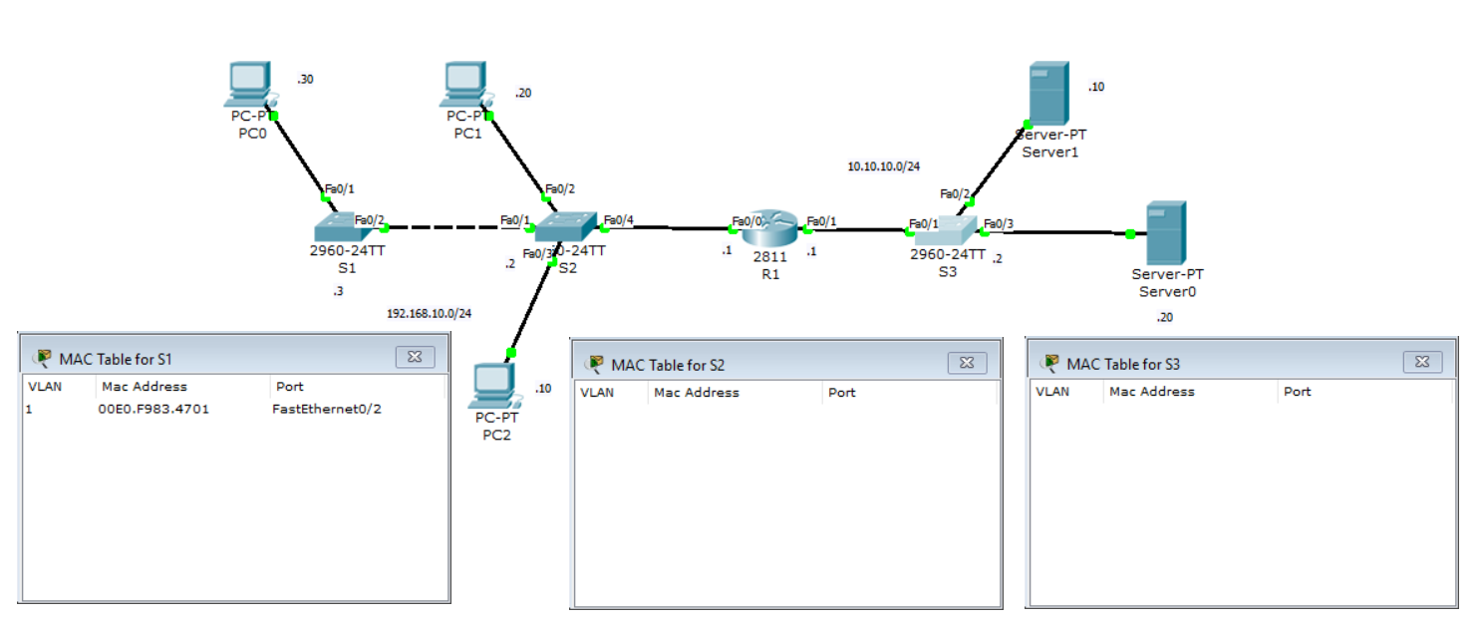

1. Uživatel sedící u PC3 odeslal zprávu ICMP echo request na počítač PC4. Dorazí zpráva ICMP echo request na zařízení S3? Pokud ano, co s tímto rámcem přepínač udělá?

|  |  |
| --- | --- |
| Odpověď: | Ano dorazí, páč hub prostě rozesílá všechno všude. |
| Zdůvodnění: | Vzhledem k tomu, že ke switchi přijde požadavek s cílovou MAC adresou a odesílatelskou přiřazenou stejnému portu, a to ten ze kterého zpráva přišla, bude to switch ignorovat. |

